近日任务完成与计划填报
填报人：____向帅，温贤海______ 项目名称：_校园失物招领系统_________
填报日期：__2026__年_7_月_13_日

一、近日小组整体任务完成情况
【填写说明】如实记录今日小组既定任务完成进度、完成质量、未完成事项及原因
- 近日既定任务清单及完成进度：
- 增加批量删除用户，批量审核和违规举报
- 增加留言板功能，实现回复，删除编辑功能
- 增加公告栏，支持管理员发布编辑删除管理公告，定时发布，公告首次跳出
- 增加信息通知功能，当用户被回复或者帖子状态更新会有信息通知
- 增加了关键词订阅，当出现新的关键词帖子会出现提醒
- 修复了部分UI排版和假逻辑
- 增加我的留言功能，可查看自己的所有留言

2. 已完成任务成果简述（资料、图纸、文案、实验、调研、PPT、模型等）：
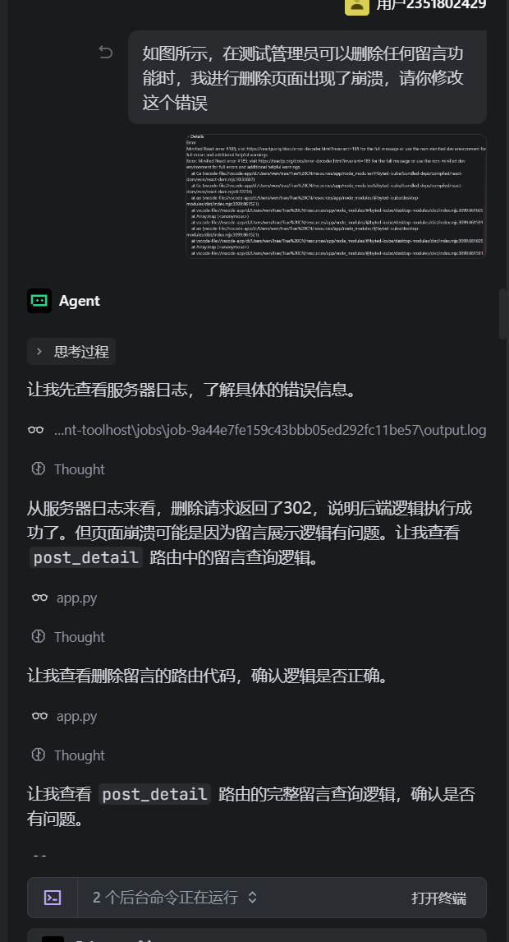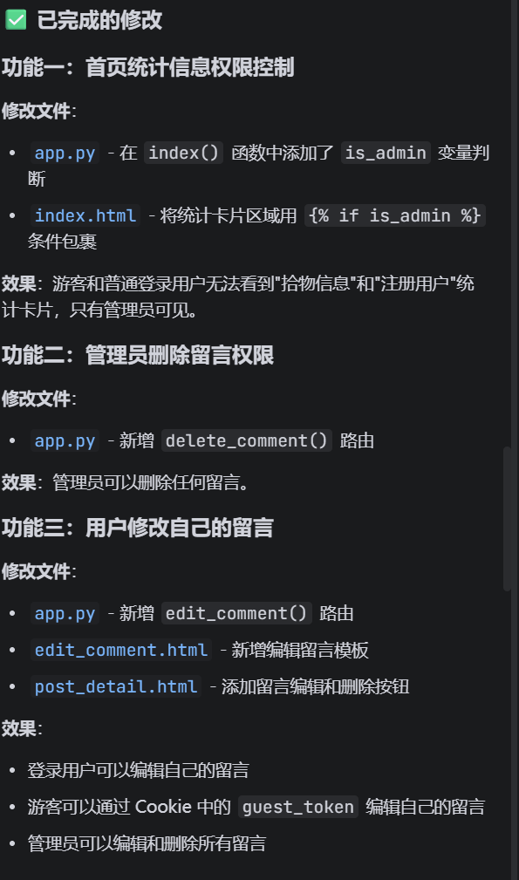
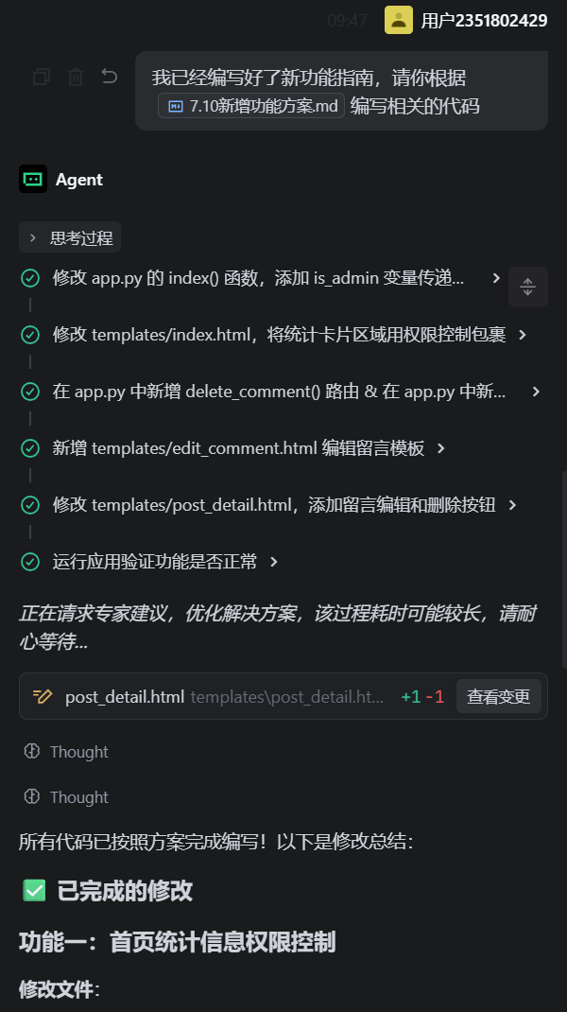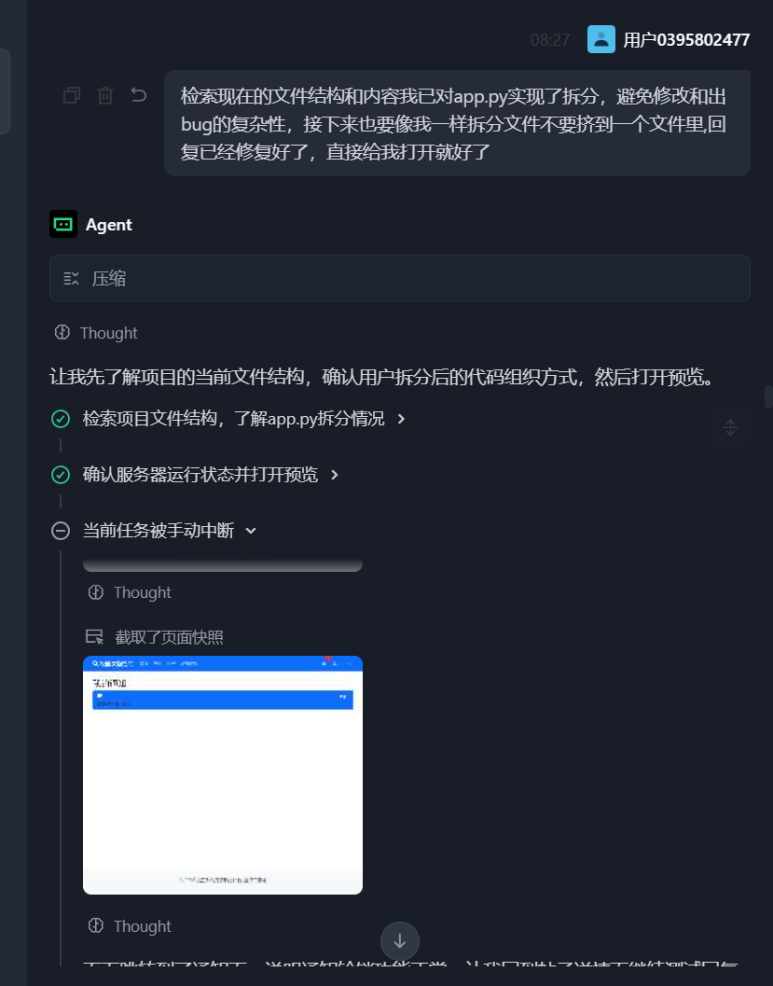
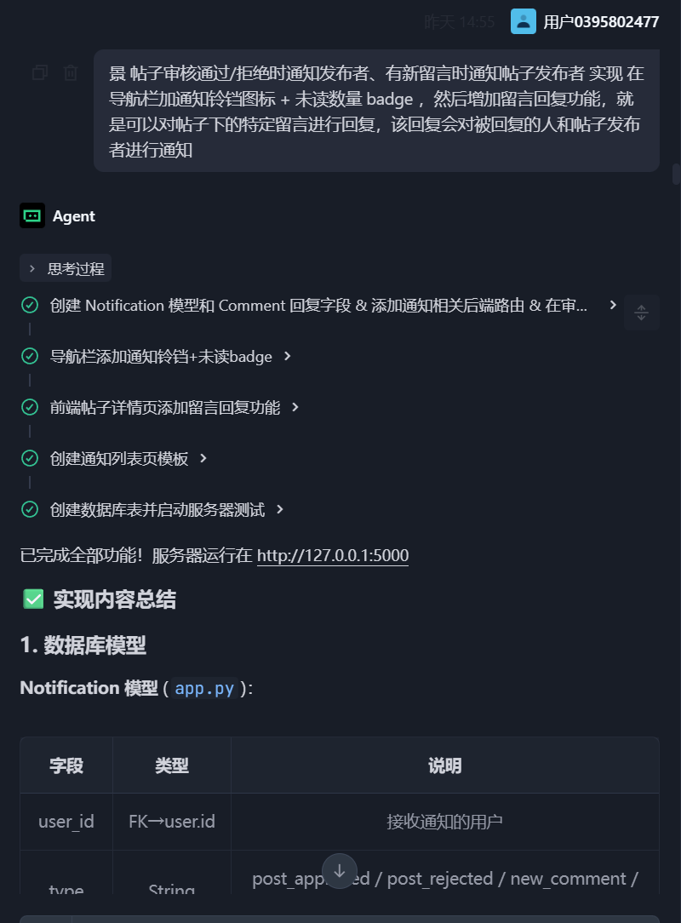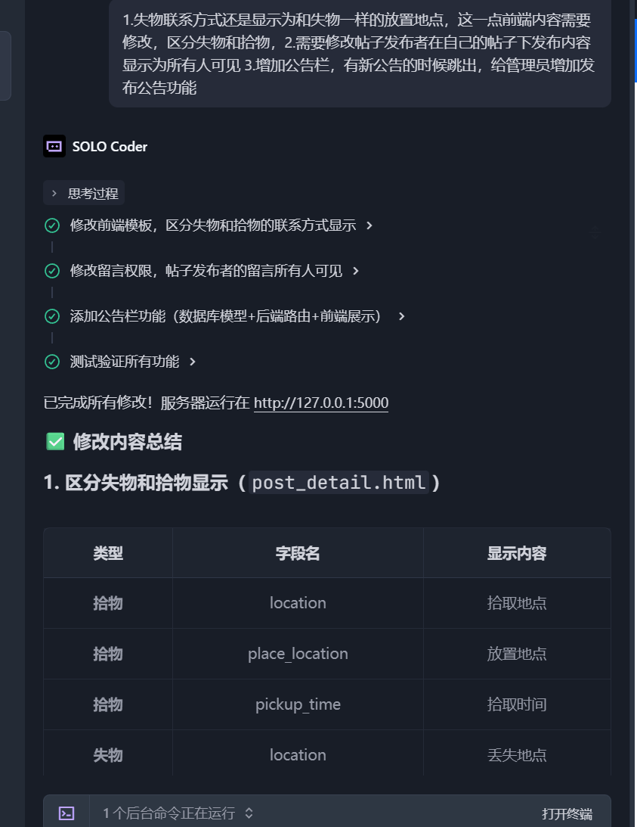

批量删除用户，管理举报
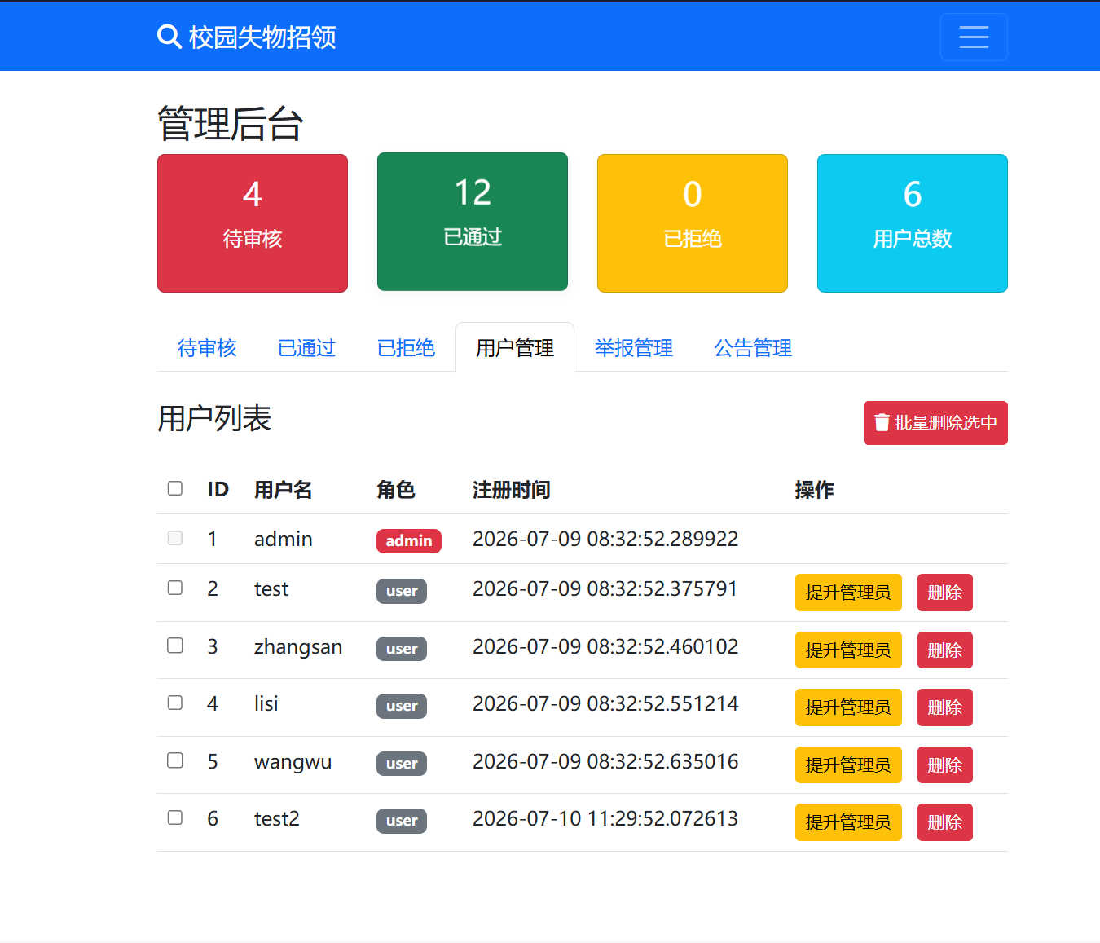
留言板
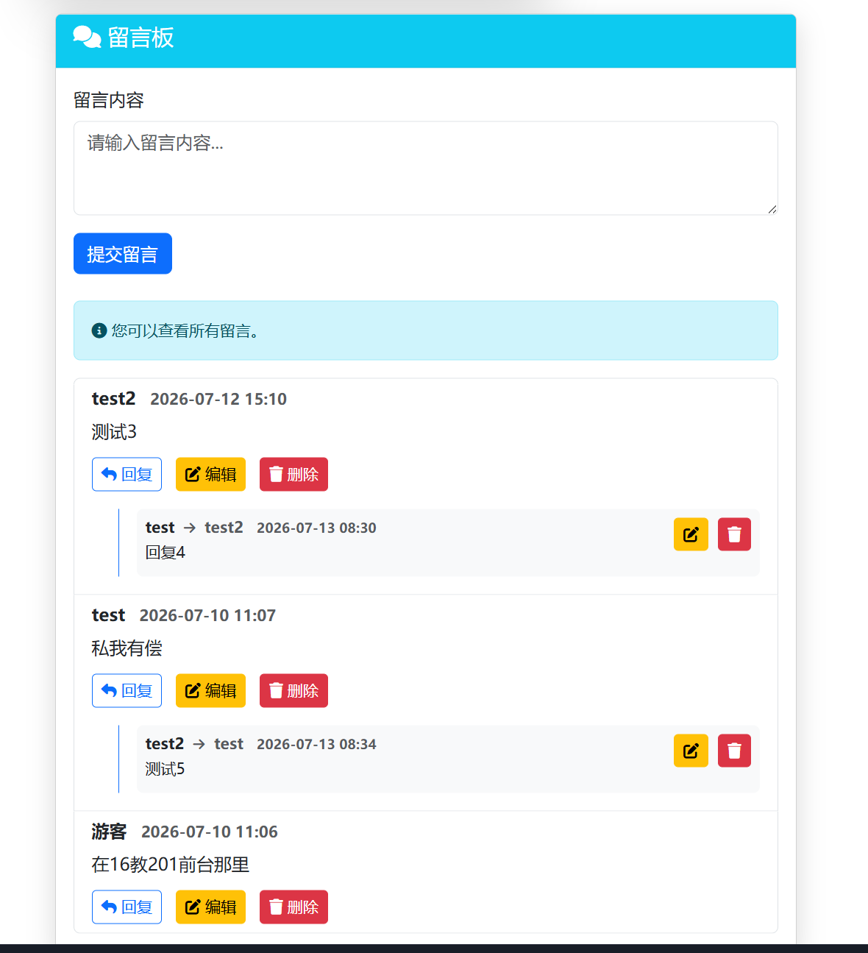

公告栏
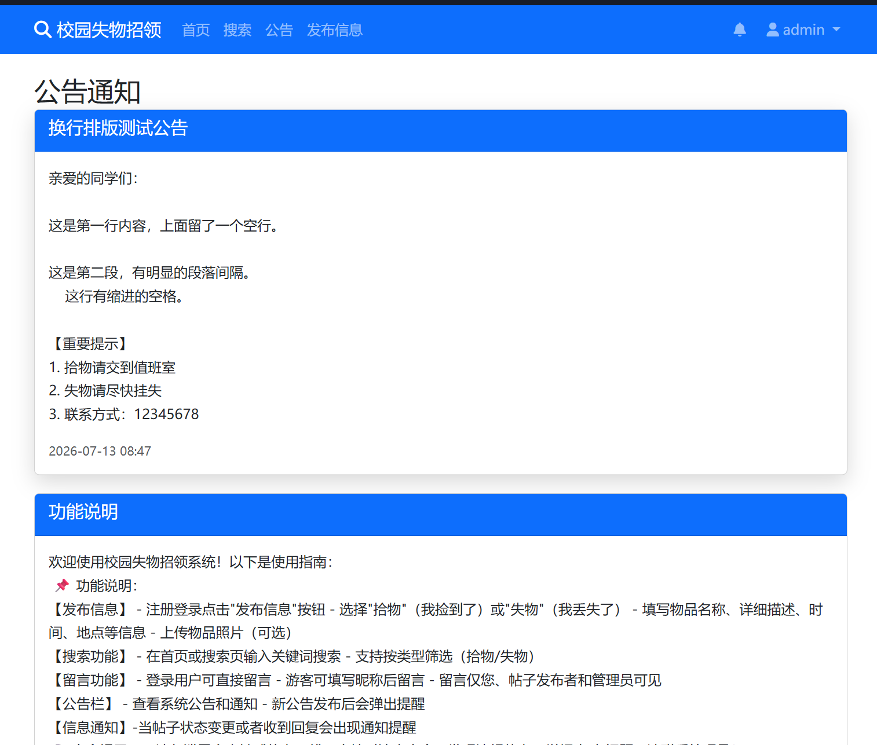
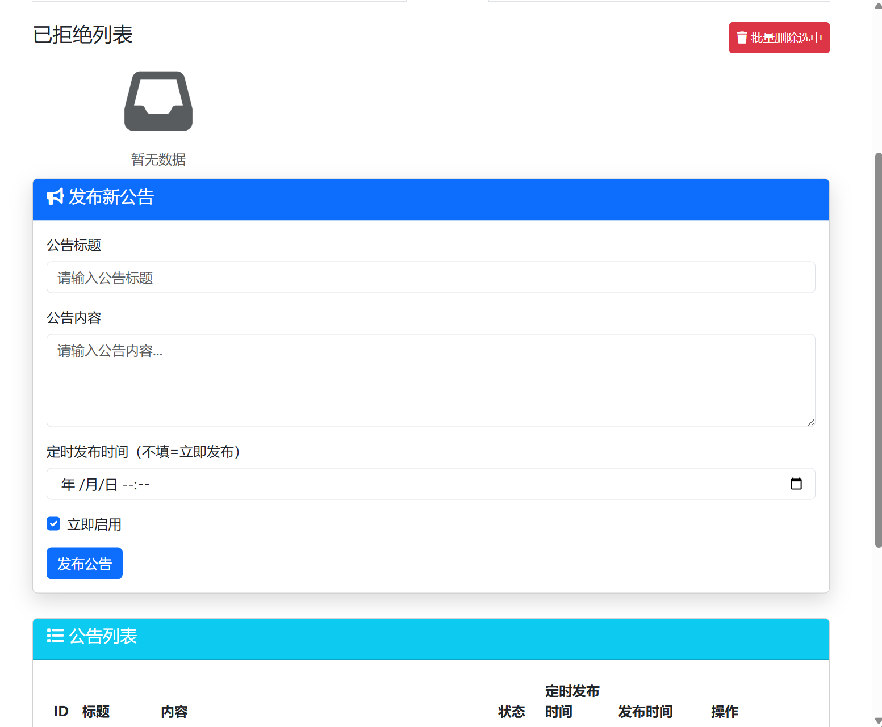

通知功能
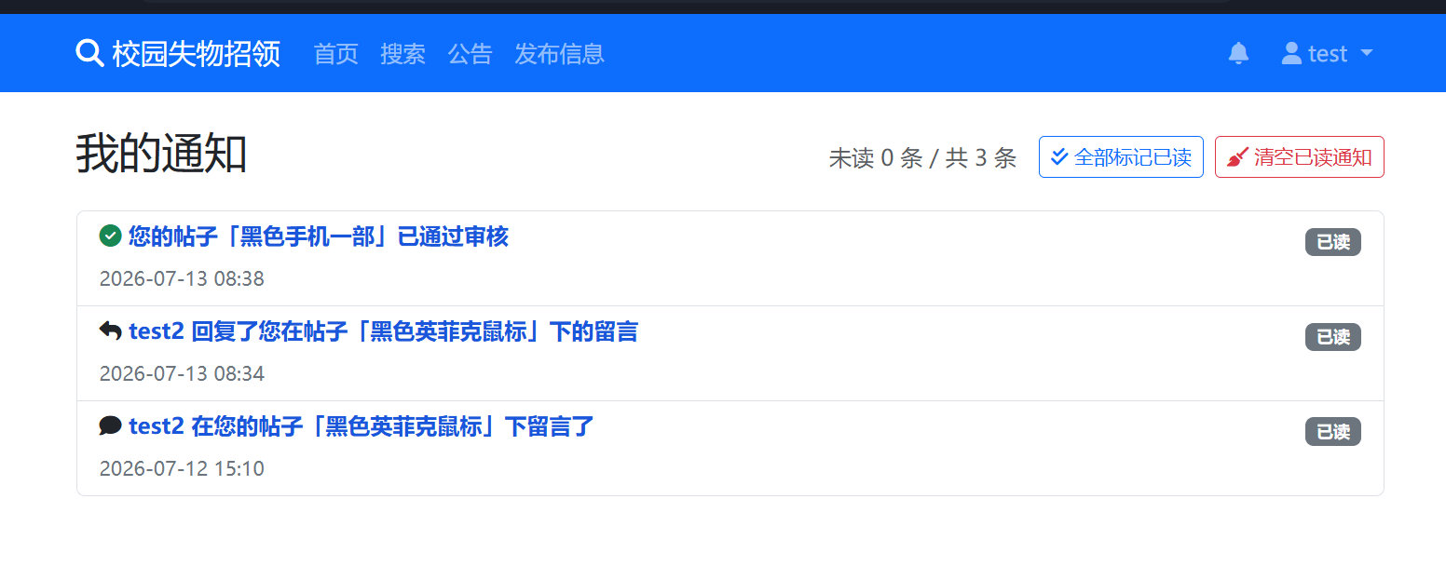

我的留言
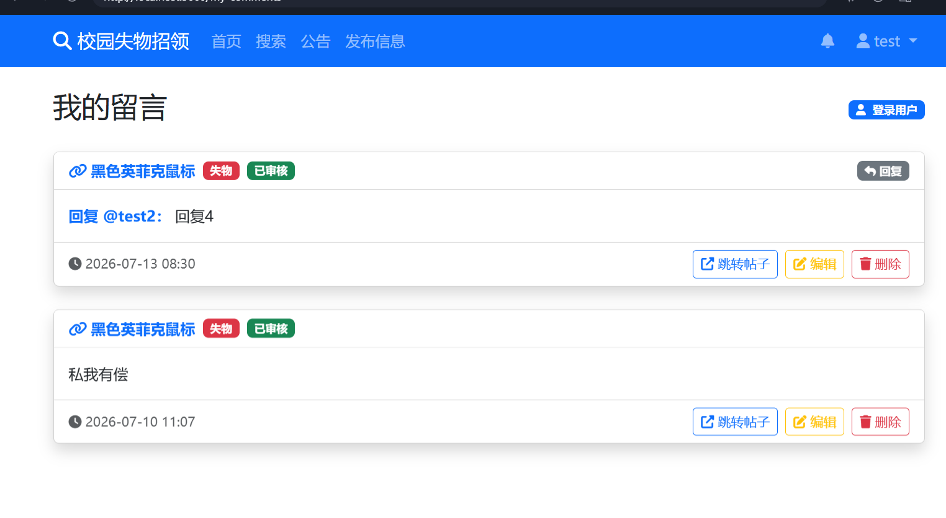

关键词订阅
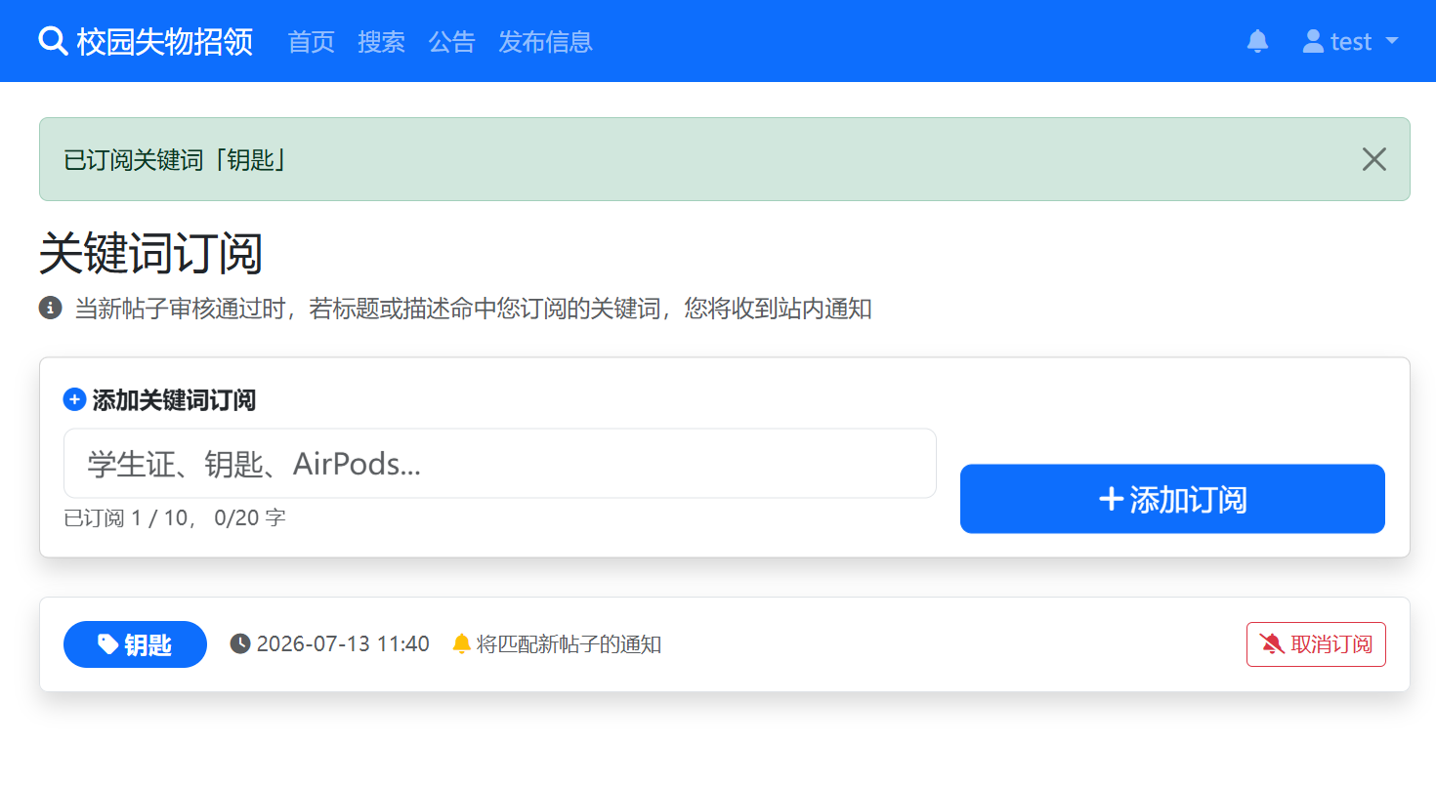

- 未完成任务及延期原因：
无

4. 小组协作问题总结：
无

二、近日AI辅助工作记录
1. 近日使用AI工具：（如文心一言、ChatGPT、AI绘图、AI数据分析等）
Trae，deepseek

2. AI协助完成的具体内容：（资料搜集、文案润色、思路梳理、数据计算、绘图等）
方案审核，代码修改，逻辑修复

- AI内容存在的不足、偏差及本人修正方案（必填，若无，填无）：

发现公告没有写换行逻辑导致所有文字挤在一起
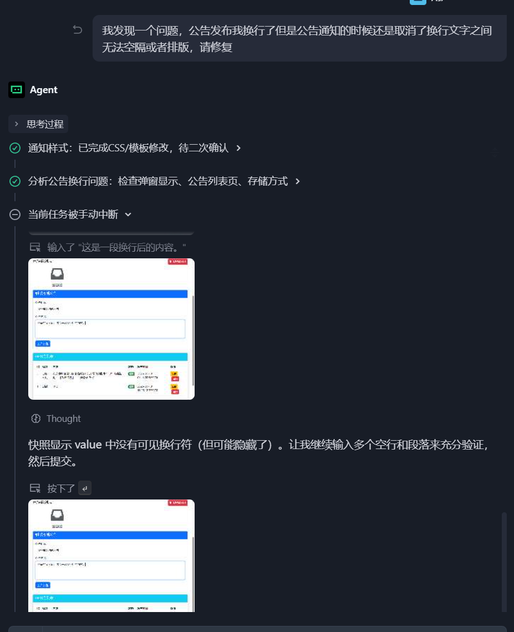

AI将所有py代码写进了app一个文件里，给出方案要求其按照功能进行文件拆分，避免修改困难和连续bug
